

АВТОНОМНАЯ НЕКОММЕРЧЕСКАЯ

ОРГАНИЗАЦИЯ «АГЕНТСТВО РАЗВИТИЯ ПРОФЕССИОНАЛЬНОГО МАСТЕРСТВА

(ВОРЛДСКИЛЛС РОССИЯ)»

ПЛАН ЗАСТРОЙКИ

КОМПЕТЕНЦИИ

«Бухгалтерский учет»

**Примерный план застройки компетенции для 6 участников**

Общая площадь площадки: 55 м2

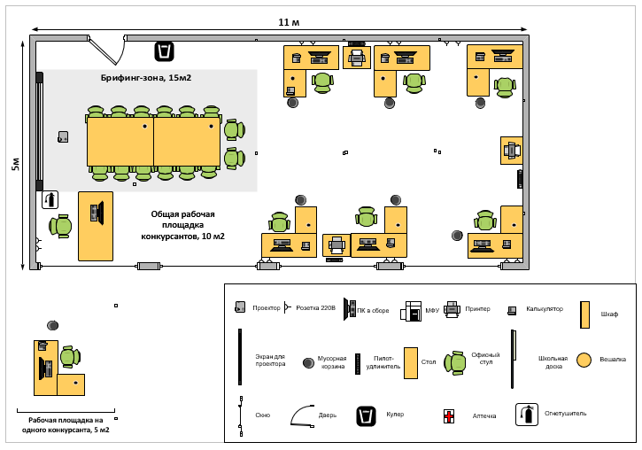

Общая площадь комнаты экспертов и Главного эксперта: 45 м2

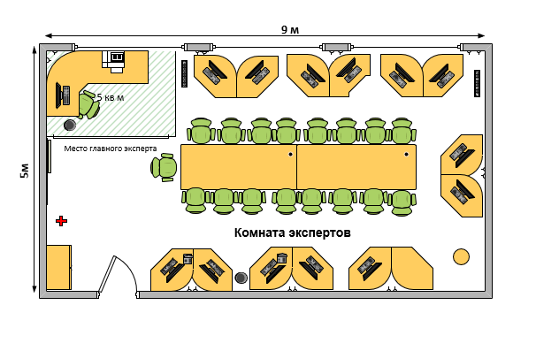

Общая площадь комнаты участников: 50 м2

